III Szkolny Konkurs Instrumentów Dętych
13-16 grudnia 2024r.
III edycja – instrumenty dęte drewniane
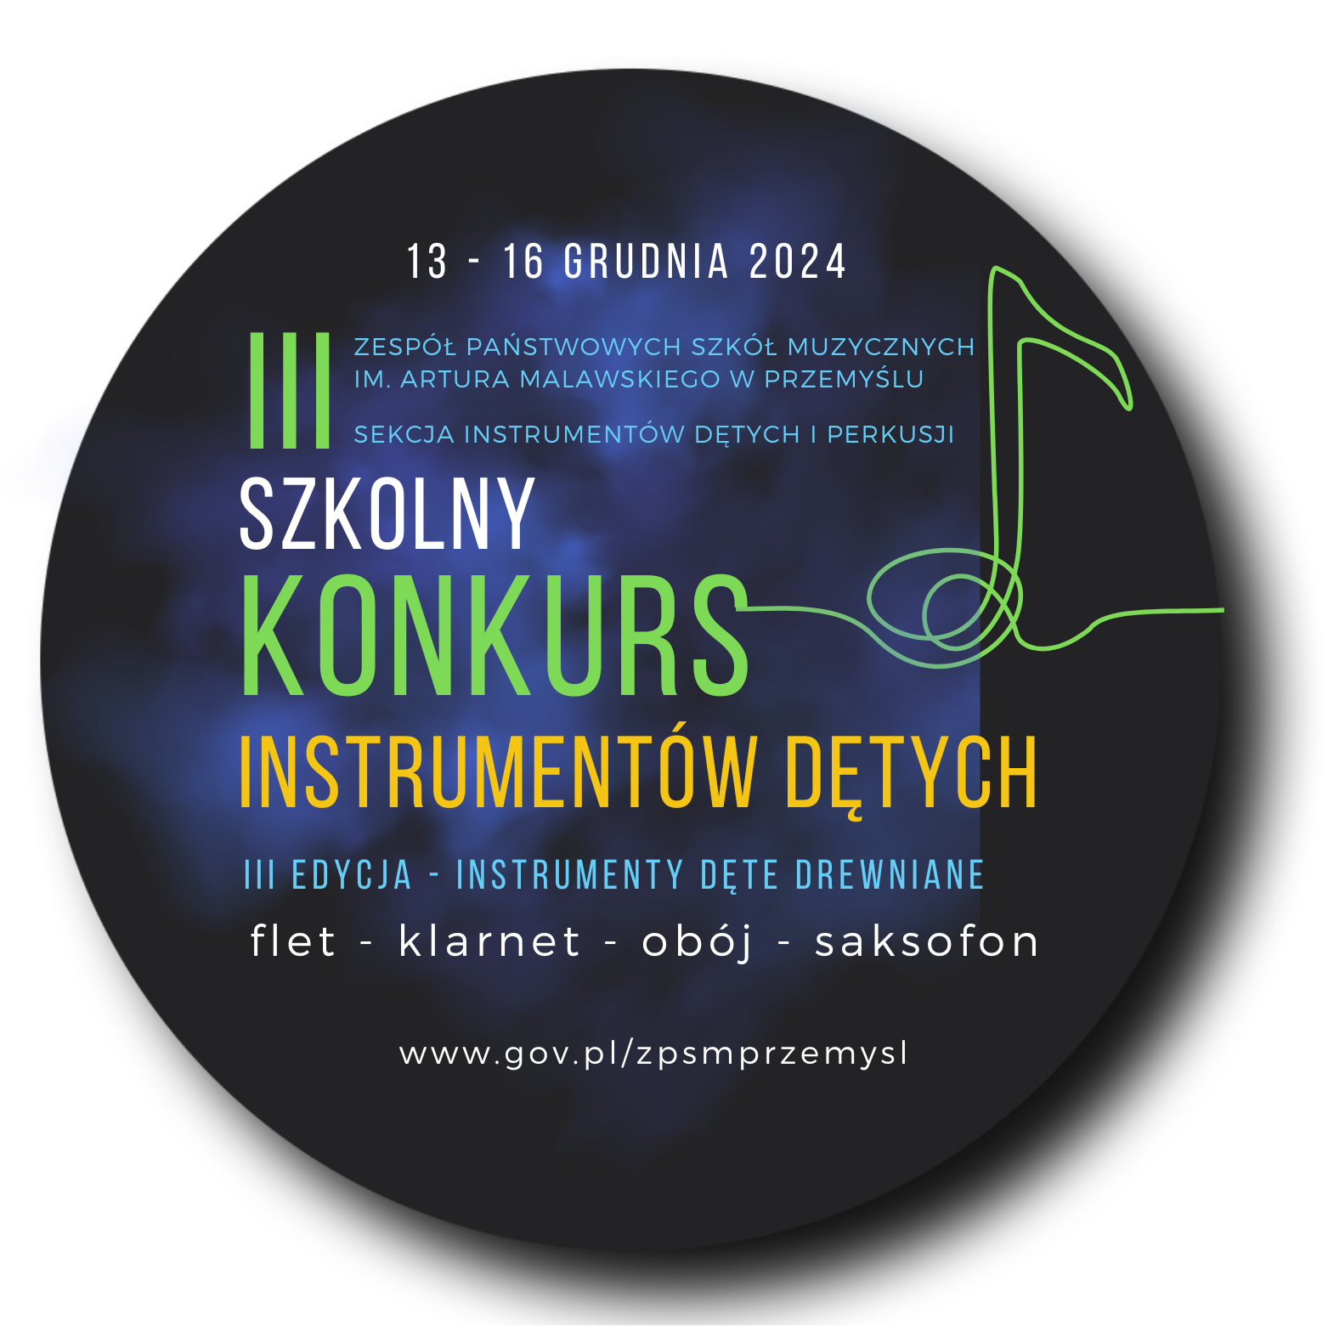
KARTA ZGŁOSZENIA

Solista
Imię i nazwisko
Instrument / rok nauki
Klasa / szkoła
Grupa
Imię i nazwisko nauczyciela
Imię i nazwisko akompaniatora
Program
{imię i nazwisko kompozytora, tytuł, opus}.
Czas trwania programu

